**行业估值综述！哪些不能碰，哪些要重点关注**

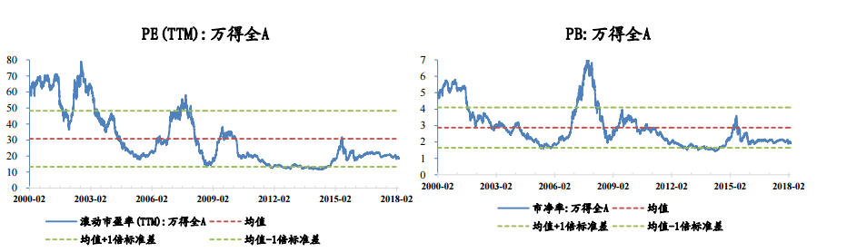

先来看全市场的估值状况，无论从PE来看，还是从PB来说，目前整个市场都在历史均值下方， 也就是说这个位置我们不应该恐惧，起码估值合理。我们比美国市场要估值合理的多。

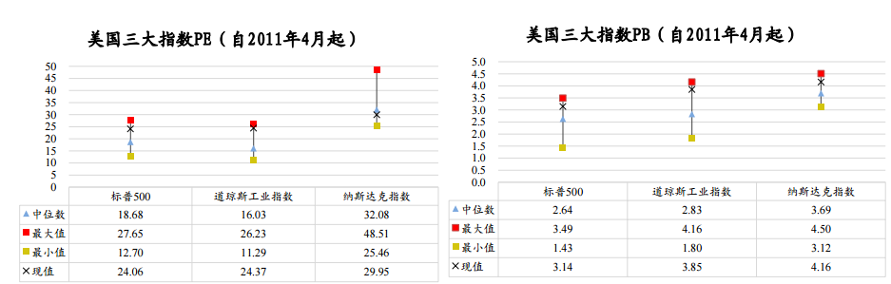

继续回避美股，美股全面高估，相当危险。所以我们尽量远离。

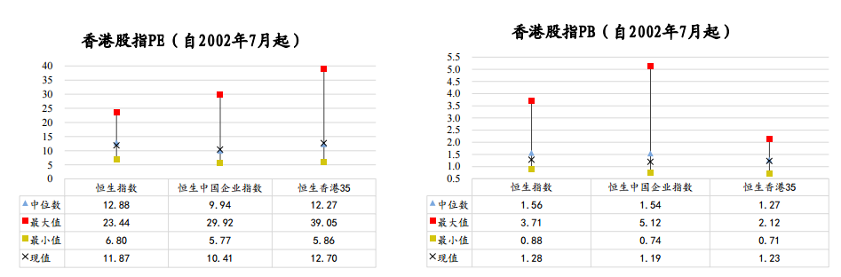

港股位置略微低估，总体仍能继续跟踪。

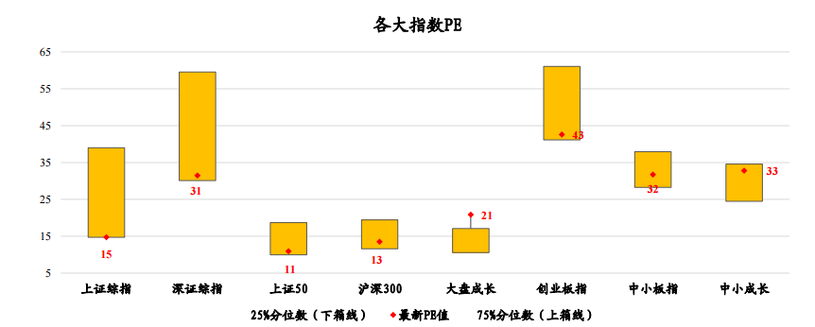

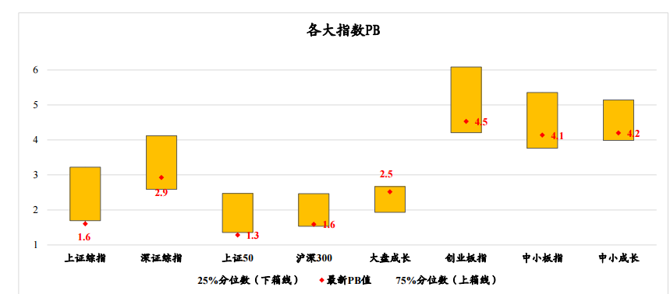

如果把各大主要指数列出来，我们可以看到除了大盘成长和中小成长之外，其他基本都在箱体下方。

从市场风格来看，依旧是重点关注中小创的机会，

创业板指数基金110026 + 中证500指数基金 000478

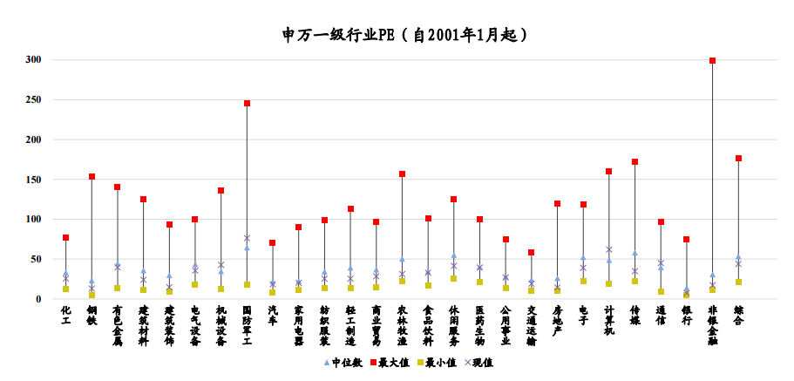

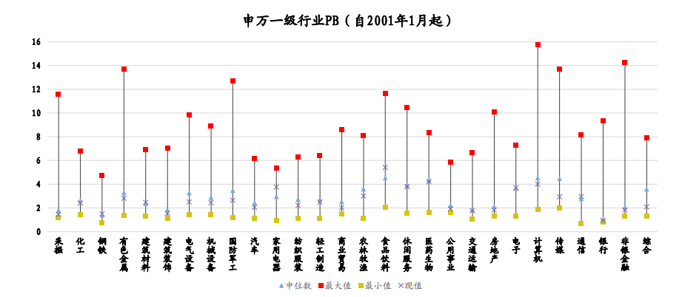

而通过PB和PE的综合比较，我们得出以下结论：

重点关注的行业：汽车，轻工制造，纺织服装，商业贸易，休闲服务，电子，传媒

重点事件利好推动的行业：农业 贸易大战，提高进口关税

中性的行业：机械设备，医药生物，公用事业，交通运输。这些行业个股可以继续持有

估值高估的行业：家用电器，食品饮料 好公司等跌下俩再买

重点事件而回避的行业：钢铁，铝，有色金属，计算机 贸易大战核心产业

政策周期行业（回避）：房地产，化工，建筑材料，建筑装饰 调控继续 业绩变差

反身性行业（短期回避）：非银金融、银行 未来不会是牛市

尽量不要碰的行业：国防军工，农业。通信，这三个行业都没有业绩支撑，纯粹事件驱动，你无法用估值来给自己找信心。一旦他开始下跌，你会相当的慌张。